更换径向铆接机机头步骤说明

- 第一步取下防护罩，不要拆电缆
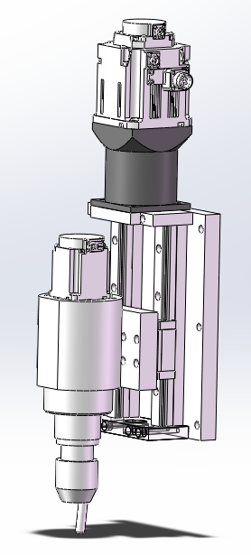
- 第二步让上下伺服电机上下运动漏出导轨中间两排螺钉，将导轨两排螺钉取下，然后让滑块停在中间，这样漏出上下两排螺钉孔，便于后续拆装。
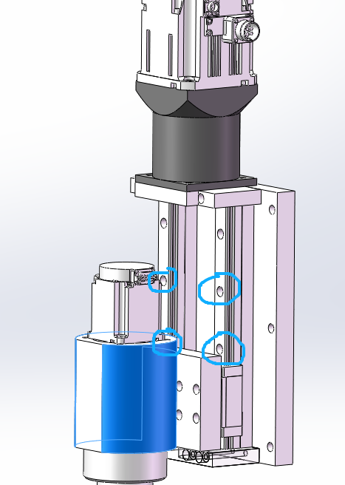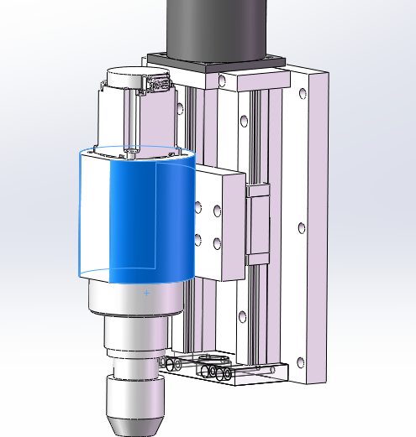
- 第三部，建议将机头整体拆下来，因为垂直状态，滑块，导轨，导轨安装板会掉下来，不方便操作。
- 第四步，拆卸下图10个螺钉，安装底边和机构就会脱开。
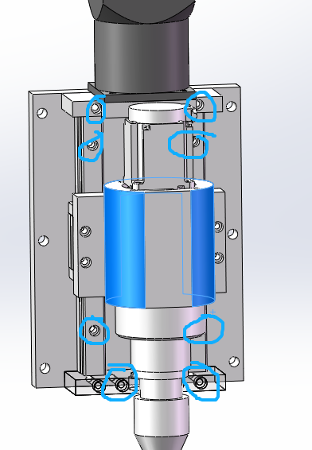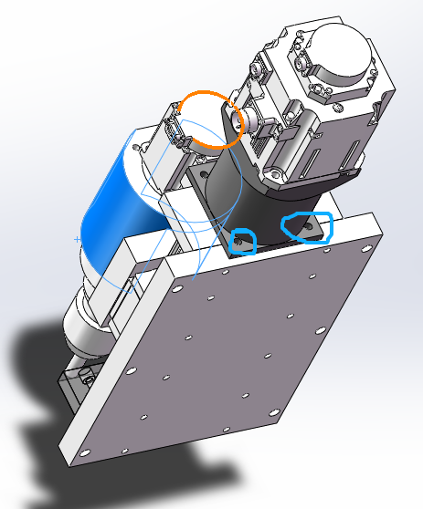
- 拆卸下图是个螺钉，即可更换径向机头。注意新的径向机头给出了两组安装螺钉孔，高低差50毫米，可以根据使用情况太高或维持原来机头高度，如果提高，悬臂长度将减少50毫米，有助于提高刚性。
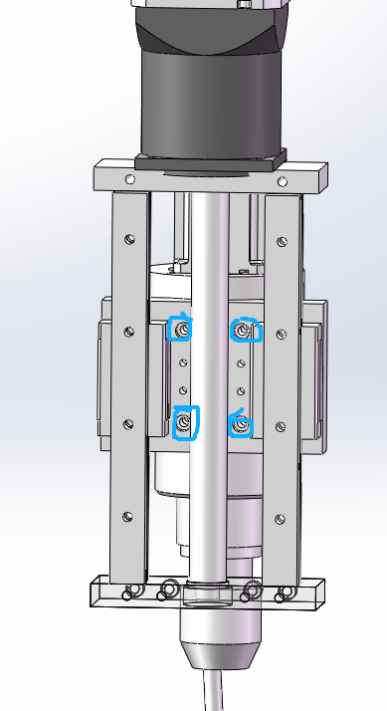
- 按步骤反过来恢复使用状态。

